Prehľad aktivít projektu NP DI PTT za február
2022

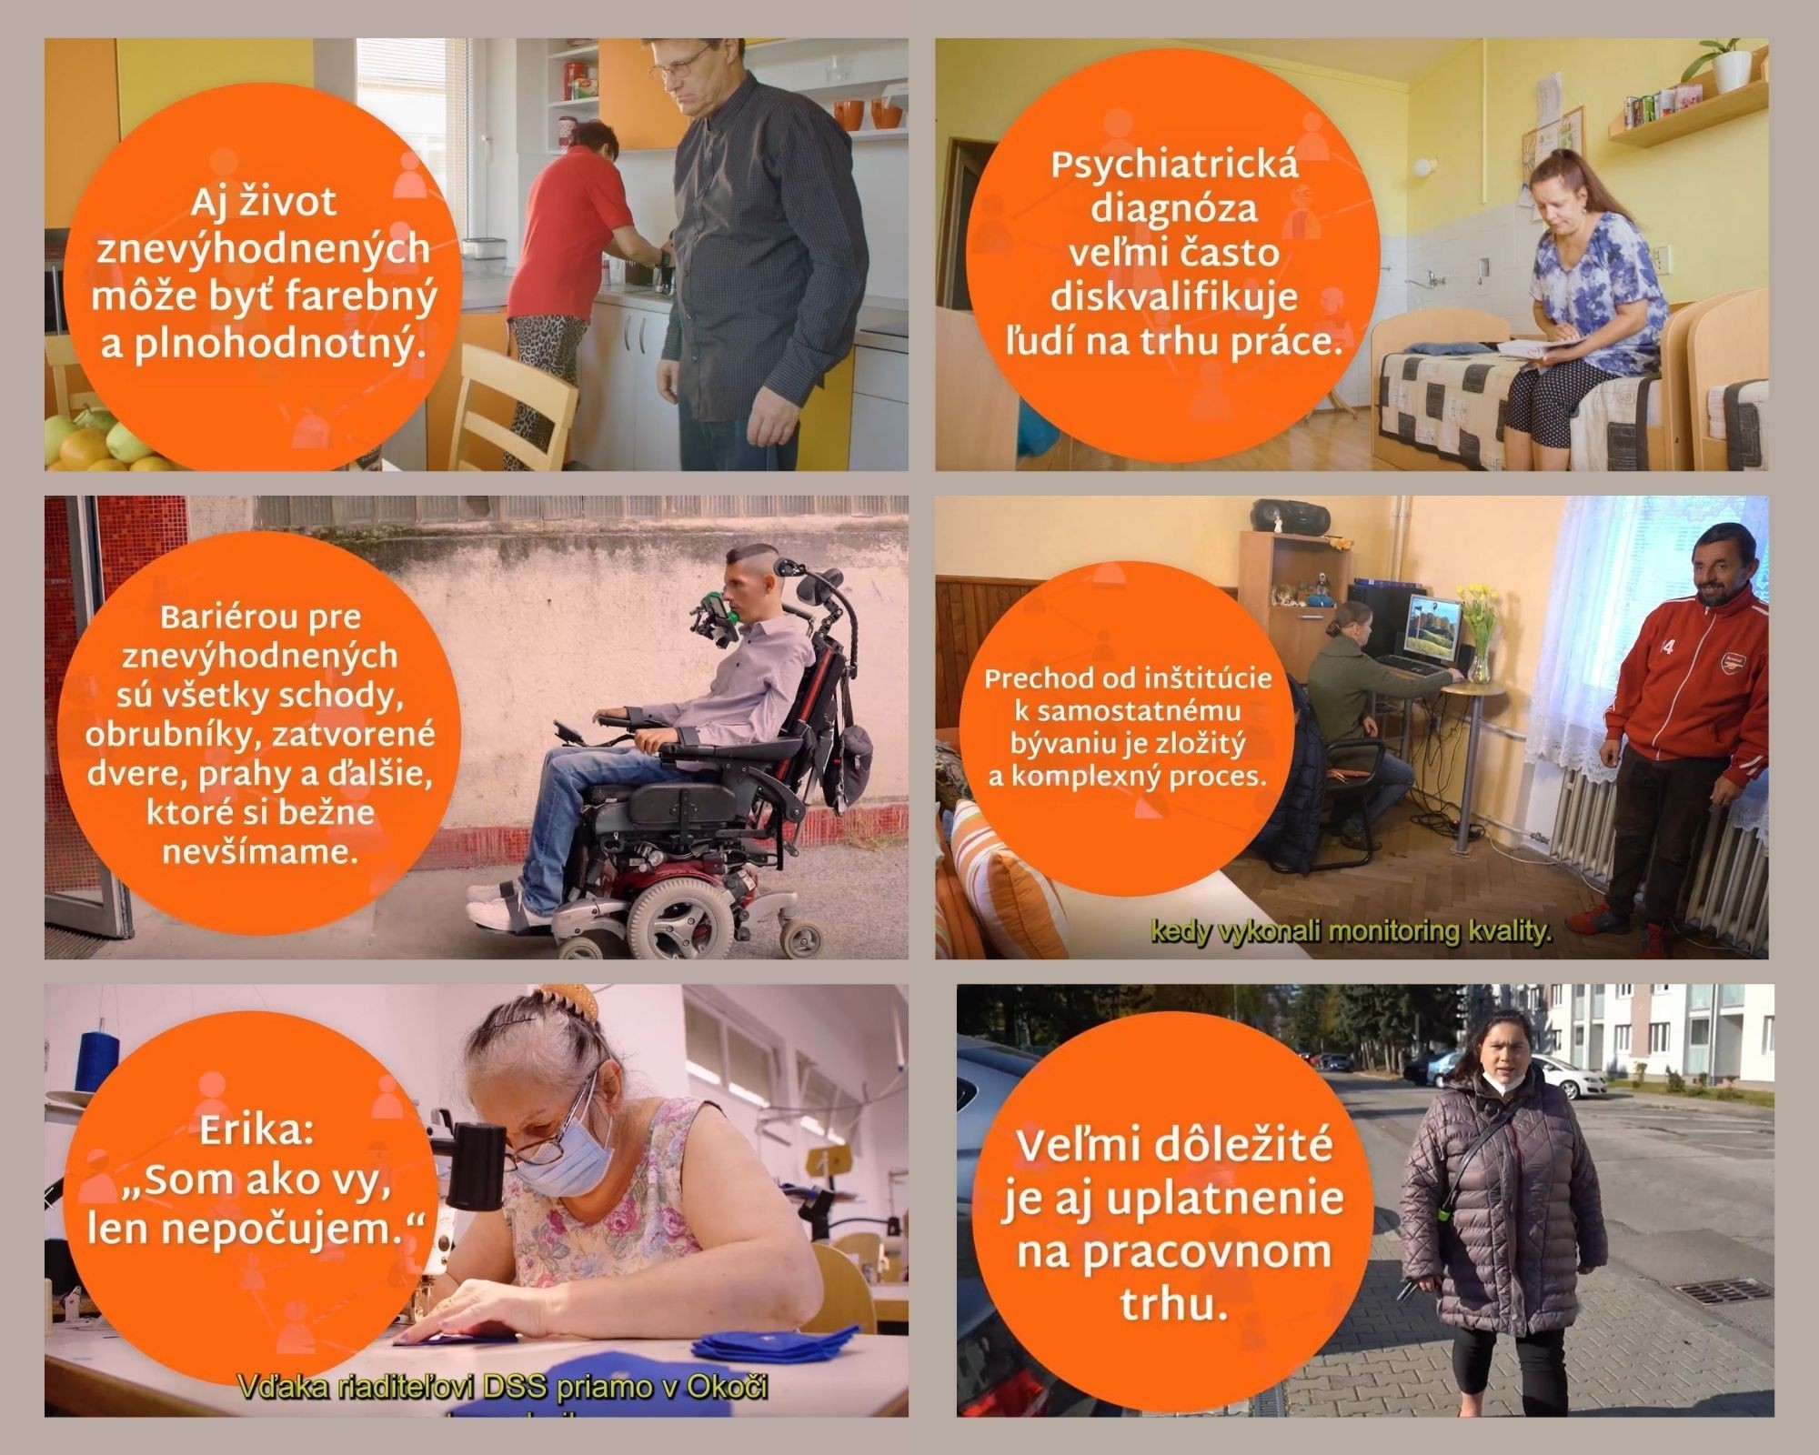

Tento projekt sa realizuje vďaka podpore z Európskeho sociálneho fondu a Európskeho fondu regionálneho rozvoja v rámci Operačného programu Ľudské zdroje.
www.ia.gov.sk
www.employment.gov.sk
www.esf.gov.sk

Viac ako kedykoľvek predtým si uvedomujeme hodnotu slobody, mieru a dodržiavania ľudských práv. Ak chceme robiť to čo nás baví, musíme sa o to pričiniť svojou prácou, svojím nasadením a plánmi, za ktorými treba ísť, na ktorých treba pracovať a hlavne sa nevzdávať. Všetci si prajeme zostať silní, všetci veríme v lepšiu budúcnosť a chceme pokračovať v činnostiach a pozitívnych zmenách, ktoré sa vďaka projektu podarili naštartovať. Vidíme silnú vôľu a chuť prijímateľov a pracovníkov sociálnych služieb, žiť lepší a spokojnejší život v mieri a hodnotách postavených na ľudskosti, vzájomnej podpore
a otvorených srdciach.

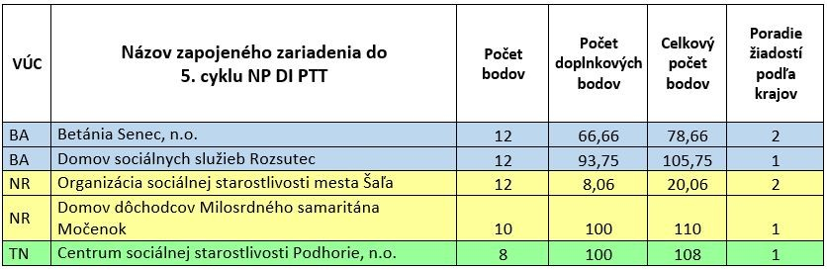Výsledky hodnotenia Žiadostí o zapojenie sa do 5. cyklu projektu NP DI PTT
Predkladanie žiadostí o zapojenie sa do NP DI PTT (ďalej „žiadosť“) bolo možné v čase od 22.12.2021 do 21.01.2022.
Hodnotenie predložených žiadostí bolo v súlade s Kritériami pre výber tretích subjektov v NP DI PTT (ďalej „Kritériá“), ktoré prijal Riadiaci výbor NP DI PTT dňa 01.02.2019.
Hodnotenie prebiehalo v dvoch úrovniach – 1. administratívna kontrola a 2. posúdenie splnenia Kritérií a výpočet získaného počtu bodov.
Na adresu IA MPSVR SR prišlo päť žiadostí, z ktorých štyri neboli kompletne vyplnené. V rámci administratívneho hodnotenia boli žiadatelia vyzvaní na doplnenie niektorých príloh, respektíve chýbajúcich informácií do predloženej žiadosti. Vyhodnotených bolo celkovo 5 žiadostí, pričom všetci žiadatelia splnili hodnotiace kritériá. Následne bol
vytvorený zoznam žiadostí podľa počtu získaných bodov. Na základe tohto zoznamu, bude s nimi uzatvorená zmluva o spolupráci.

Cesty istoty

Vo februári ste si mohli pozrieť na Trojke Slovenskej televízie dva diely z Ciest istoty.

Jedným z nich bol príbeh pani Réky Šurinovej z DSS v Adamovských Kochanovciach, ktorý bol odvysielaný 07.02.2022. To ako sa pani Réke podarilo začleniť sa do pracovného života a ako ju napĺňa spev a divadlo si môžete pozrieť tu: https://www.youtube.com/watch?v=WD2cFvPCi1M

Príbeh pána Pavla Dírera ste si mohli pozrieť 21.02.2022. Pán Pavol žije v podporovanom bývaní DSS Méta Martin - Lipovec. To, ako si našiel svoju životnú lásku a ako sa mu darí
v jeho živote, si môžete opätovne pozrieť tu: https://www.youtube.com/watch?v=4zhq4zyF91U

Príbehy všetkých hrdinov sme zverejnili na stránke NP DI PTT v časti Cesty istoty tu: https://www.npdi.gov.sk/cesty-istoty/index.html?csrt=16537210404740103359

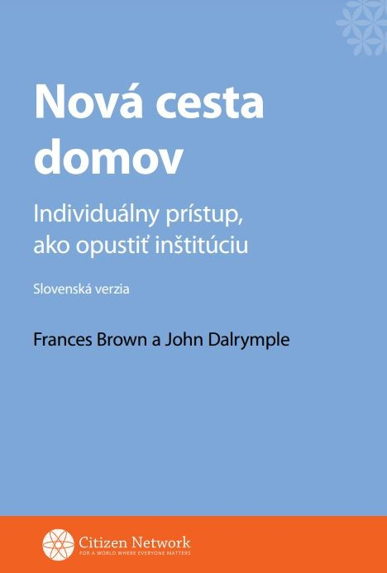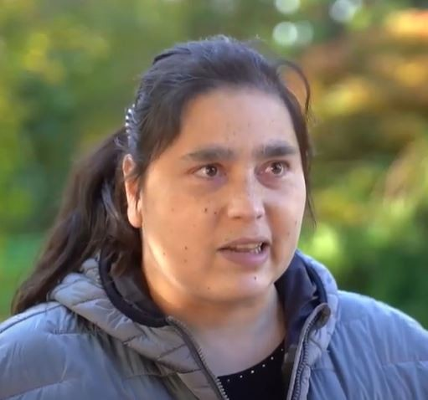

Mohlo by Vás zaujímať

Zaujímavá zbierka
Prinášame Vám príbeh pána Petra Pošiváka z Centra sociálnych služieb Clementia, ktorého veľkou obľubou je zbieranie kravát. To ako sa k tejto zaujímavej záľube dostal si môžete pozrieť v nižšie uvedenom videu:
Peter zbiera kravaty politikov. Darovali mu ich prezidenti či králi z celého sveta | TVnoviny.sk

Nová cesta domov

Toto je názov knihy, ktorú vydal partner projektu RPSP v spolupráci s Frances Brown a Johnom Dalrymplom. Partner projektu bude túto publikáciu zasielať zapojeným zariadeniam spolu s certifikátmi. Túto knihu si môžete pozrieť tu: https://www.rpsp.eu/wp- content/uploads/2022/02/Nova-cesta-domov-New- way-home_web.pdf?fbclid=IwAR36Qaw4keC649- drlog5KHfOJ_3tkSn6vvYVZ9Kumkwho4ABsWI- ip9xXo

Rozhovor

O rozhovor sme poprosili pani Réku Šurinovú, ktorá je prijímateľkou sociálnych služieb z DSS v Adamovských Kochanovciach. Pani Réka prežila celý život v inštitúcii. To, ako sa jej život zmenil vďaka deinštitucionalizácii ste si mohli pozrieť
v Cestách istoty. Príbeh pani Réky nás inšpiroval k tomu, aby sme sa jej spýtali na životné plány.

Ako si spomínate na svoj prvý deň v práci? Z čoho ste mali najväčšie obavy?
Na svoj prvý deň, si spomínam veľmi dobre. Mala som strach z toho ako trafím do baliarne. Zo začiatku sme si cestu do práce trénovali. Nechodili sme sami. Mali sme pri sebe vždy nejakého asistenta.

Čo Vás vo Vašej práci baví najviac?
Baví ma balenie kurkumy, kokosového cukru a rada balím výživové prášky pre športovcov.

Kto je Vašou najväčšou oporou v živote?
Pani Peťka je pre mňa veľkou oporou.

Mgr. Zuzana Hricová / Manažér pre disemináciu a prácu s komunitou
Národný projekt Deinštitucionalizácia zariadení sociálnych služieb – Podpora transformačných tímov Odbor národných projektov IA MPSVR SR
zuzana.hricova@ia.gov.sk +421 2 2043 1553, +421 917 991259

Implementačná agentúra Ministerstva práce, sociálnych vecí a rodiny SR Sídlo: Špitálska 6, 814 55 Bratislava
Doručovacia adresa: Nevädzová 5, 814 55 Bratislava
Aké máte plány do budúcnosti a čomu by ste sa chceli venovať?
Chcela by som chodiť do práce a rada by som mala svoj vlastný koncert. Na svoj koncert by som rada pozvala všetkých mojich známych, kamarátov, pani riaditeľku Janu Pondušovú a spevácke kamarátky zo Studienky.

Kedy sa dobre cítite?
Keď sa dobre vyspím a idem von na čerstvý vzduch.

Čo máte rada?
Rada cestujem, rada chodím do baliarne a mám rada kávičku.

